Министерство науки и высшего образования Российской Федерации

Федеральное государственное бюджетное образовательное

учреждение высшего образования

«Воронежский государственный лесотехнический университет

имени Г.Ф. Морозова»

Кафедра Информационных технологий

(название кафедры)

**Расчетно-графическая РАБОТА**

Разработка проекта информационной системы

«Книжный магазин»

(тема)

09.03.02 Информационные системы и технологии

(код и наименование направления подготовки)

По дисциплине «Методы и средства проектирования   
информационных систем и технологий»

|  |  |  |
| --- | --- | --- |
| Студент группы ИС2-191-ОБ  (номер группы)  Руководитель, к.т.н., доцент__  (ученая степень, ученое звание) | ___________  (подпись)  __________  (подпись) | В.А. Величко  (инициалы и фамилия)  С.А. Евдокимова  (инициалы и фамилия) |

Воронеж 2022

Министерство науки и высшего образования Российской Федерации

Федеральное государственное бюджетное образовательное

учреждение высшего образования

«Воронежский государственный лесотехнический университет

имени Г.Ф. Морозова»

Кафедра Информационных технологий

(название кафедры)

ЗАДАНИЕ

на расчетно-графическую работу по дисциплине

«Методы и средства проектирования информационных систем и технологий»

Студенту 4 курса гр. ИС2-191-ОБ Величко В.А.

(Фамилия И.О.)

1. ТЕМА РАБОТЫ

Разработка проекта информационной системы «Книжный магазин»

1. ПОСТАНОВКА ЗАДАЧИ

1.Провести предпроектное обследование предприятия, для которого будет разрабатываться ИС, и построить модели ее деятельности

* по методологии функционального моделирования IDEF0;
* по методологии ARIS.

2.Разработать техническое задание на создание ИС.

3. Разработать модель данных для проектируемой системы.

1. СОДЕРЖАНИЕ ПОЯСНИТЕЛЬНОЙ ЗАПИСКИ

Введение

Результат предпроектного обследования предметной области

Техническое задание на создание информационной системы

Модель данных для проектируемой информационной системы

Заключение

Список литературы

Задание выдано «26» сентября 2022 г.

Срок выполнения «26» декабря 2022 г.

Задание выдал к.т.н., доцент С.А.Евдокимова

ОГЛАВЛЕНИЕ

ВВЕДЕНИЕ 4

1 Результат предпроектного обследования предметной области «Книжный магазин» 5

2 Техническое задание на создание информационной системы «Книжный магазин» 16

3 Модель данных для проектируемой системы 24

ЗАКЛЮЧЕНИЕ 26

СПИСОК ЛИТЕРАТУРЫ 27

ПРИЛОЖЕНИЕ А 28

ПРИЛОЖЕНИЕ Б 29

# ВВЕДЕНИЕ

Цель – Разработка проекта информационной системы «Книжный магазин».

Задачи расчетно-графической работы:

1. Провести предпроектное обследование предприятия, для которого будет разрабатываться ИС, и построить модели ее деятельности
2. Разработать техническое задание на создание ИС.
3. Разработать модель данных для проектируемой системы.

ИС будет разрабатываться для типографии. Основной задачей ИС будет автоматизация процессов работы с информацией, учёта предприятия. Для моделирования будет использоваться инструментальное средство проектирования CAErwinProcessModeler, а для разработки модели данных – CAErwinDataModeler.

# 1 Результат предпроектного обследования предметной области «Книжный магазин»

Сначала разрабатывается функциональная модель IDEF0 для графического представления описания информационной системы. Цель моделирования: моделировать текущую работу типографии. Контекстная диаграмма представлена на рисунке 1.1, а описание работы контекстной диаграммы и её стрелки указаны в таблицах 1.1 и 1.2.

Таблица 1.1 –Работа контекстной диаграммы

|  |  |
| --- | --- |
| Имя работы | Определение работы |
| Деятельность книжного магазина | Текущие бизнес-процессы книжного магазина |

Таблица 1.2 – Стрелки контекстной диаграммы

|  |  |  |
| --- | --- | --- |
| Имя стрелки | Тип стрелки | Определение стрелки |
| Запрос покупателя на товар | Вход | Товары желаемые клиентом |
| Закон о защите прав потребителя | Управление | Правила работы купли продажи |
| Персонал | Механизм | Все работники книжного магазина: Руководитель, менеджер, работники отдела продаж, работники отдела склада, работник склада, бухгалтер |

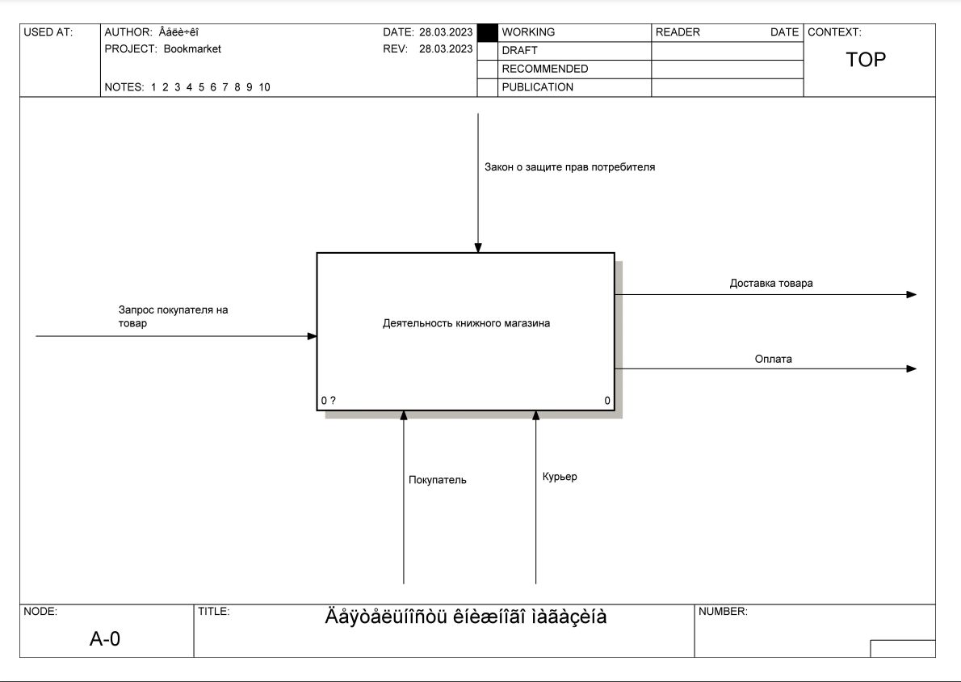

Рисунок 1.1 – Контекстная диаграмма

Декомпозиция контекстной диаграммы содержит 4 основные работы: «Проверка БД на наличие товара», «Оформление заказа», «Оплата товара» и «Сборка и упаковка заказа», «Доставка товара». Работа «Проверка БД на наличие товара» проверку на наличие товара на складе. «Оформление заказа» включает в себя согласование и оформление договора купли продажи. «Оплата товара» подразумевает подтверждение оплаты. Четвертая работа «Сборка и упаковка заказа» подразумевает сборку и подготовку к доставке заказа.. Работа «Доставка товара» подразумевает доставку товара со склада клиенту. Диаграмма декомпозиции представлена на рисунке 1.2. Работы и стрелки диаграммы декомпозиции представлены в таблицах 1.3 и 1.4.

Таблица 1.3 – Работы диаграммы декомпозиции

|  |  |
| --- | --- |
| Имя работы | Определение работы |
| Проверка БД на наличие товара | Проверка наличия на складе |
| Оформление заказа | Согласование деталей и создание договора купли продажи |
| Оплата товара | Подтверждение проведении оплаты со стороны клиента |
| Сборка и упаковка заказа | Сборка заказа клиента |
| Доставка товара | Доставка заказа клиенту |

Таблица 1.4 – Стрелки диаграммы декомпозиции

|  |  |  |  |
| --- | --- | --- | --- |
| Имя стрелки | Блок начала стрелки | Блок конца стрелки | Тип стрелки |
| Запрос покупателя на товар |  | Проверка БД на наличие товара | Стрелка входа |
| Закон о защите прав потребителя |  | Проверка БД на наличие товара, оформление заказа, оплата товара, доставка товара | Стрелка управления |

Продолжение Таблицы 1.4

|  |  |  |  |
| --- | --- | --- | --- |
| Персонал |  | Проверка БД на наличие товара, сборка и упаковка заказа, доставка товара | Механизм |
| Оплата | Оплата товара |  | Стрелка выхода |
| Доставка товара | Доставка товара |  | Стрелка выхода |
| Формирование корзины | Проверка БД на наличие товара | Формирование заказа | Внутренняя |
| Договор купли продажи | Оформление заказа | Оплататовара | Внутренняя |

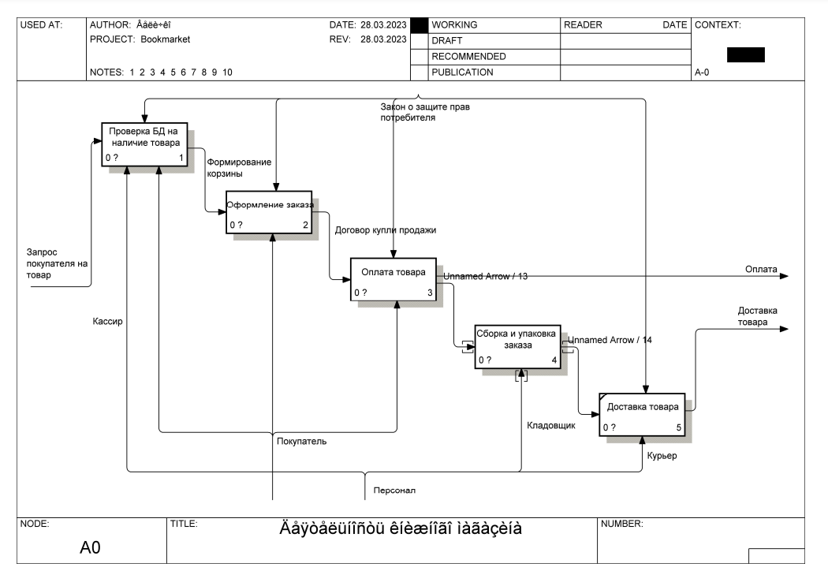

Рисунок 1.2 - Диаграмма декомпозиции

Для представления иерархии работ и общего представления строится диаграмма дерева узлов, которая представлена в Приложении А.

Также диаграмма потоков данных представлена на рисунке 1.3. Объекты и стрелки диаграммы потоков данных представлены в таблицах 1.5 и 1.6.

Таблица 1.5 – Объекты диаграммы потоков данных

|  |  |
| --- | --- |
| Вид объекта | Имя объекта |
| Работа | Проверка БД на наличие товара |
| Работа | Оформление заказа и его сборка |
| Работа | Доставка товара |

Продолжение Таблицы 1.5

|  |  |
| --- | --- |
| Внешняя сущность | Менеджер |
| Хранилище данных | БД клиентов |
| Хранилище данных | БД заказов |

Таблица 1.6 – Стрелки диаграммы потоков данных

|  |  |  |
| --- | --- | --- |
| Имя стрелки | Начало стрелки | Конец стрелки |
| Прием заказа | Персонал | Проверка БД на наличие товара |
| Проверка наличия | Проверка БД на наличие товара | БД клиентов |
| Информация о клиентах | БД клиентов | Оформление заказа и его сборка |
| Добавление заказа | Оформление заказа и его сборка | БД заказов |
| Закрытие заказа | Доставка товара | БД заказов |

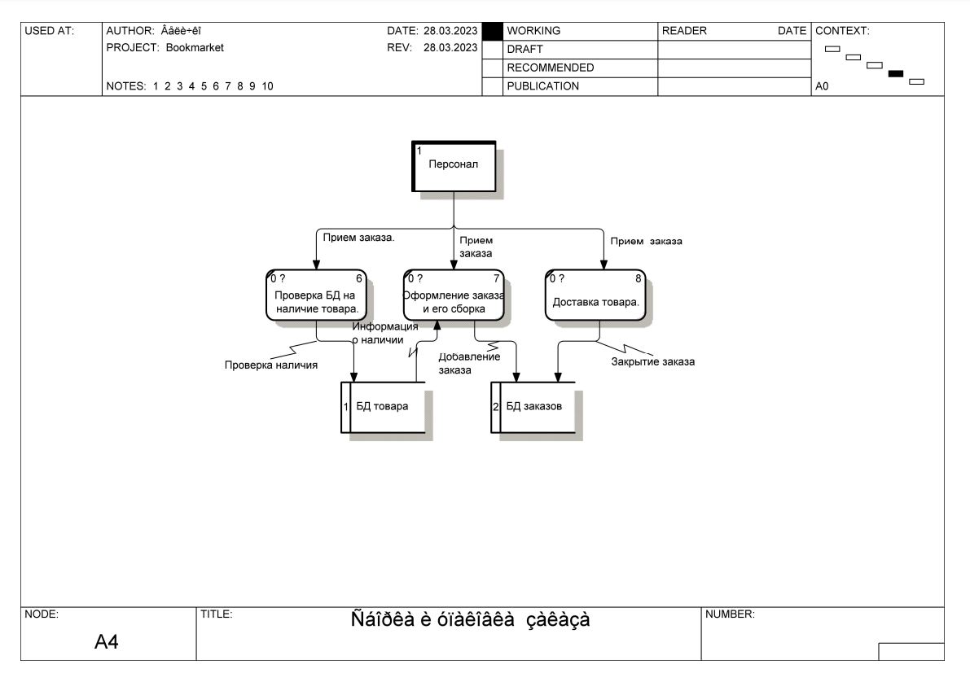

Рисунок 1.3 - Диаграмма потоков данных

Разрабатывается функциональная модель ARIS для графического представления описания информационной системы типографии. Для представления иерархии должностей мы используем организационную модель ARIS представленную на рисунке 1.4. Схема бизнес-процесса «Реализация книжной продукции» представлена на рисунке 1.5 Также на рисунках 1.6, 1.7 представлена схема бизнес-процесса «Продажа товара\Доставка товара».

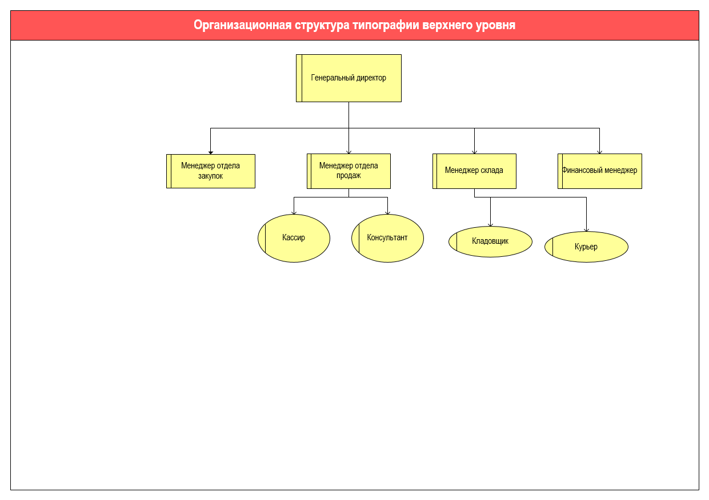

Рисунок 1.4 – Организационная структура типографии верхнего уровня

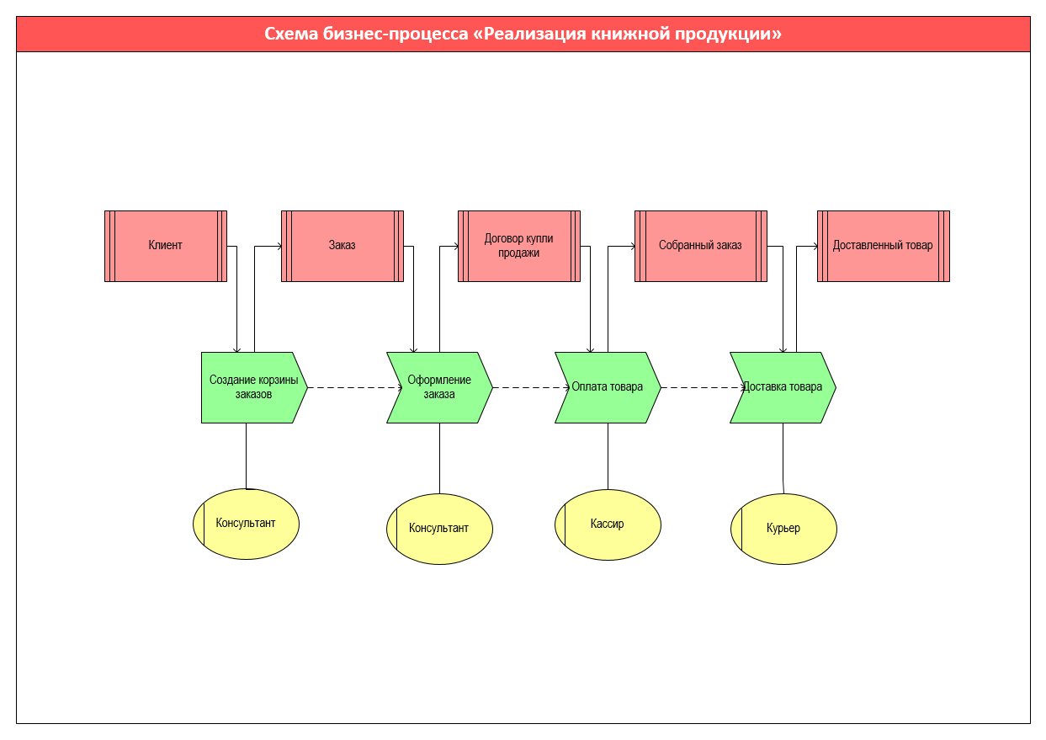

Рисунок 1.5 - Схема бизнес-процесса «Реализация книжной продукции»

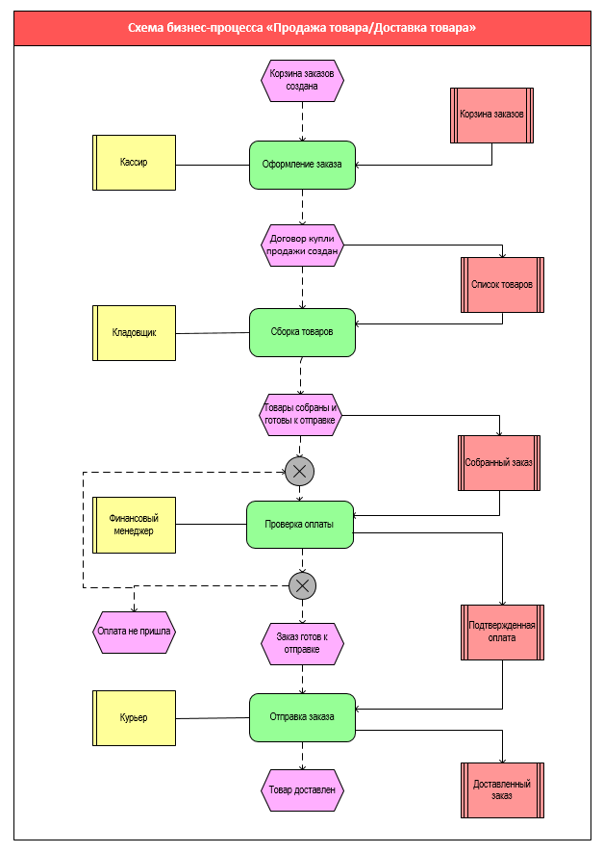

Рисунок 1.6 - Схема бизнес-процесса «Продажа товара\Доставка товара»

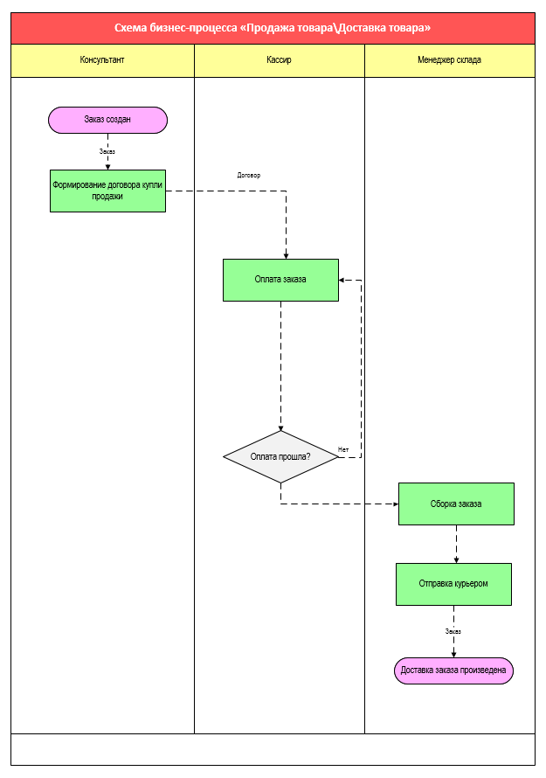

Рисунок 1.7 - Схема бизнес-процесса «Продажа товара\Доставка товара»

# 2 Техническое задание на создание информационной системы «Книжный магазин»

1. Общие сведения

Полное наименование системы: Информационная система «Книжный магазин»

Краткое наименование системы: ИС «Книжный магазин»

1. Назначения и цели создания системы

Информационная система «Книжный магазин» предназначена для обобщения информации о функционировании предприятия.

Основными целями создания ИС «Книжный магазин» являются:

обеспечение работников предприятия информационной системой для своевременного получения информации по плану выполнения заказов;

сокращение трудоемкости, времени обработки данных и подготовки учетных документов;

статистическая обработка и формирование различных отчетов по данным заказов.

Пользователями информационной системы выступают менеджеры отделов предприятия, сотрудники склада, производства, бухгалтер.

При выполнении операций по регистрации поступления товаров и готовой продукции на склад используется ручной труд, а именно, ведётся их учёт. Также ведётся база данных клиентов, поставщиков и товаров, которая увеличивается.

1. Характеристика объектов автоматизации

Объектами автоматизации являются: этап заказа, на котором заключается договор с клиентом и разрабатываются сроки и количесво, логистика, а также заключающий этап – доставка товара.

На этапе заказа осуществляется проверка на наличие товара на складе. Согласовываются сроки выполнения, цена и разрабатывается договор.

Каждый этап включает в себя ведение отчётов каждого отдела, участвовавшего в реализации: сроки поставок, количество, оплаты.

1. Требования к системе

Требования к ИС «Книжный магазин» в целом

ИС «Книжный магазин» должна реализовывать функции:

ввод, хранение, поиск и обработку информации по заказу и доставке;

ведение отчётов на каждом этапе;

своевременное получение информации о продукте;

ИС «Книжный магазин» должна быть реализована в виде подсистем: «Учет заказов», «Учёт клиентов» и «Учёт складского помещения».

Подсистема «Ведение договоров» предназначена для учета договоров и контроля состояния расчетов по обязательствам с клиентами.

Подсистема «Учёт качества доставки» предназначена для учёта доставок и их качества.

Первичные документы для учёта реализации:

план продаж, указывающий количество и общие характеристики ожидаемой прибыли партии;

инструкции и технологии доставки, содержащие правила подготовки и сборки товаров.

Выходными данными являются следующие виды отчетов:

отчёт о доставке товара, содержащий общие сведения и процент повреждений;

В ИС необходимо предусмотреть возможность корректировки настроек системы; резервное сохранение данных; возможность изменения пароля входу в систему; наличие встроенной справочной системы; быстрый поиск необходимых документов и справочной информации.

Разрабатываемое программное обеспечение ИС должно иметь:

возможность самовосстановления после сбоев (отключения электропитания, сбои в операционной системе и т.д.);

парольную защиту при запуске программы;

ограничение несанкционированного доступа к данным;

возможность резервного копирования базы данных;

разграничение пользовательских прав;

исключение несанкционированного копирования (тиражирования) программы.

Предусмотреть контроль вводимой информации и блокировку некорректных действий пользователя при работе с системой.

ИС должна работать на компьютерах IBMPC-совместимых с частотой процессора от 2 ГГц, объемом оперативного памяти от 2 ГБ, объемом свободного дискового пространства – 100ГБ, с операционной системе Windows 7 и выше и не требовать дополнительного специализированного программного обеспечения.

Формат файлов-отчетов – pdf, docx.

1. Состав и содержание работ по созданию системы

Модель жизненного цикла информационной системы должна позволять выполнять итеративную и инкрементную разработку ИС.

Создание ИС «Книжный магазин» должно производиться в соответствии с этапами работ, представленными в таблице 1, которые будут повторяться на каждой итерации при реализации подсистемы или отдельных вариантов использования.

Таблица 2.1 – Перечень работ по созданию ИС «Книжный магазин»

|  |  |  |
| --- | --- | --- |
| №  п/п | Наименование работы | Результат |
| 1 | Разработка спецификации вариантов использования (описание последовательностей действий пользователей и системы в рамках каждого варианта использования) | Документы спецификаций |
| 2 | Разработка архитектуры программной системы | Модели архитектуры системы для каждого выбранного архитектурного представления |
| 3 | Уточнение логической структуры ИС (детальное проектирование) | Спецификация логической архитектуры ИС |
| 4 | Разработка модели данных для проектируемой подсистемы или системы в целом и создание БД | ER-диаграмма, схема реляционной базы данных или другая модель данных |
| 5 | Разработка проектных моделей пользовательского интерфейса | Модель пользовательского интерфейса модулей ИС в среде разработки |
| 6 | Проектирование, разработка компонентов системы и их тестирование | Действующий образец ИС, функционирующий на программно-аппаратном комплексе разработчика. Сценарии тестов |
| 7 | Интеграционное тестирование функций ИС, исправление программного кода | Действующий образец ИС, удовлетворяющий требованиям ТЗ |
| 8 | Разработка документации | Комплект пользовательской документации ИС |

Продолжение Таблицы 2.1

|  |  |  |
| --- | --- | --- |
| 9 | Установка системы и квалификационное тестирование | ИС, соответствующая требованиям ТЗ, установленная на программно-аппаратном комплексе заказчика и готовая к опытной эксплуатации |
| 10 | Обучение пользователей | Пользователи обладают практическими навыками работы с системой |
| 11 | Внедрение в опытную эксплуатацию | Акт сдачи-приемки системы в опытную эксплуатацию |
| 12 | Сопровождение системы (работа по замечаниям пользователя) во время опытной эксплуатации |  |

1. Порядок контроля и приемки системы

Для взаимодействия Исполнителя и Заказчика в организации Заказчика определяется эксплуатационная служба и назначается сотрудник, ответственный за приемку системы.

Разработанная система принимается в опытную эксплуатацию. Готовые компоненты системы могут передаваться поочередно. Сдача и приемка ИС «Книжный магазин» осуществляется заказчиком на основе результатов тестирования, проводимого представителями Заказчика и Исполнителя в соответствии с программой испытания, которая формируется совместно. В программе испытания должны быть указаны виды, состав, объем и методы проверки правильности получения выходных данных и соответствия системы требованиям данного ТЗ.

Для проверки работоспособности системы проводится выполнение контрольных примеров. Составление контрольных примеров с последующей их передачей комиссии производится эксплуатационной службой и разработчиками совместно. По результатам выполнения тестов комиссией составляется перечень замечаний, который рассматривается разработчиком в течение трех дней.

Опытная эксплуатация призвана выявить ошибки и собрать замечания и проводится в обязательном порядке. Для обеспечения проведения опытной эксплуатации формируется комиссия по приемке системы, в состав которой входят эксплуатационная служба и разработчики.

По окончании опытной эксплуатации эксплуатационная служба передает в комиссию по приемке системы перечень замечаний по работе системы. Комиссия рассматривает замечания и принимает решение о готовности системы к промышленной эксплуатации. В случае подтверждения комиссией готовности системы к промышленной эксплуатации в течение семи дней подписывается акт сдачи-приемки системы в промышленную эксплуатацию. В противном случае комиссия передает разработчикам согласованный протокол замечаний. После устранения замечаний проводится повторная опытная эксплуатация на усеченном временном интервале.

Система считается сданной в промышленную эксплуатацию после подписания акта сдачи-приемки системы в промышленную эксплуатацию должностным лицом, ответственным за приемку системы. При выявлении существенных несоответствий характеристик системы требованиям ТЗ Заказчиком составляется обоснованный перечень замечаний, который подписывается ответственным лицом Заказчика и передается разработчикам для доработки системы.

1. Требования к составу и содержанию работ по подготовке объекта автоматизации к вводу системы в действие

Для подготовки ИС к вводу в эксплуатацию необходимо:

назначить должностное лицо в организации Заказчика, ответственное за приемку системы;

установить комплекс технических средств, удовлетворяющих требованиям соответствующего ТЗ, на рабочие места сотрудников организации Заказчика, которые должны участвовать в эксплуатации ИС;

совместно с Исполнителем выполнить инсталляцию системного ПО в соответствии с Руководством администратора;

провести ввод данных справочной информации и настройку системы в соответствии с Руководством администратора;

совместно с Исполнителем составить документ «Программа испытаний»;

провести испытания в соответствии с документом «Программа испытаний»;

при удовлетворительном результате испытаний подписать акт технической готовности системы к опытной эксплуатации. При наличии замечаний составить документ «Перечень предложений и замечаний для доработки системы»;

провести обучение потенциальных пользователей работе с ИС в объеме Руководства пользователя.

Для обеспечения функционирования системы необходимо разработать регламент эксплуатации, предусматривающий работу пользователей и служб сопровождения.

Функционирование ИС должна обеспечивать эксплуатационная служба – структурное подразделение или системный администратор, отвечающие за поддержку работы системы и контроль выполнения требований, изложенных в настоящем документе.

В целях планирования развития системы данная служба должна собирать заявки пользователей, подписанные руководителем соответствующих организационных подразделений, обобщать их и передавать разработчику системы. Для решения этих задач служба сопровождения должна выполнять следующие функции:

проводить диагностику ИС;

своевременно проводить резервное копирование баз;

при возникновении аварийных ситуаций ликвидировать их последствия и восстанавливать технологический режим функционирования ИС;

регистрировать ошибки, выявленные пользователями в процессе работы с системой, и оперативно передавать их разработчику системы;

выполнять требования к эксплуатации и техническому обслуживанию ИС;

проводить настройку автоматизированных рабочих мест пользователей в соответствии с их должностными обязанностями.

Для качественного выполнения перечисленных выше функций все сотрудники рассматриваемого подразделения должны пройти обучение и быть аттестованы разработчиком ИС. Сотрудники, не прошедшие аттестацию, не должны допускаться к выполнению администрирующих функций ИС.

1. Требования к документированию

Комплект сопровождающей документации должен состоять из следующих документов:

Общее описание системы;

Руководство пользователя;

Руководство администратора;

Руководство программиста;

Регламент эксплуатации.

# 3 Модель данных для проектируемой системы

В модели данных присутствуют 5 таблиц: «Сведения о клиенте», «Сведения о заказе», «Выбор товаров», «Товары» и «Сведения о сотрудниках». Атрибуты таблиц представлены в таблицах 3.1 – 3.5. Модель данных представлена в Приложении Б.

Таблица 3.1 - Атрибуты таблицы «Сведения о заказчике»

|  |  |  |  |
| --- | --- | --- | --- |
| Имя поля | Домен | Тип данных | Свойства |
| Код заказчика | Number | Integer | Ключевое поле |
| ФИО | String | VarChar(30) | Not Null |
| Адрес | String | VarChar(70) | Not Null |
| Телефон | String | Char(10) | Not Null |

Таблица 3.2 - Атрибуты таблицы «Сведения о заказе»

|  |  |  |  |
| --- | --- | --- | --- |
| Имя поля | Домен | Тип данных | Свойства |
| Код заказа | Number | Integer | Ключевое поле |
| Код клиента | Number | Integer | Not Null |
| Описание заказа | String | VarChar(70) | Not Null |
| Код сотрудника | Number | Integer | Not Null |
| Дата приема заказа | Datetime | Date | Not Null |
| Дата выполнения заказа | Datetime | Date | Not Null |
| Стоимость | Number | Money | Not Null |

Таблица 3.3 Атрибуты таблицы «Выбор товаров»

|  |  |  |  |
| --- | --- | --- | --- |
| Имя поля | Домен | Тип данных | Свойства |
| Код продукции | Number | Integer | Ключевое поле |

Продолжение таблицы 3.3

|  |  |  |  |
| --- | --- | --- | --- |
| Наименование | String | VarChar(40) | Not Null |
| Описание | String | VarChar(70) | Not Null |
| Кол-во | Number | Integer | Not Null |
| Цена | Number | Money | Not Null |

Таблица 3.4 Атрибуты таблицы «Сведения о сотрудниках»

|  |  |  |  |
| --- | --- | --- | --- |
| Имя поля | Домен | Тип данных | Свойства |
| Код сотрудника | Number | Integer | Ключевое поле |
| ФИО | String | VarChar(30) | Not Null |
| Адрес | String | VarChar(70) | Not Null |
| Телефон | String | Char(10) | Not Null |

# ЗАКЛЮЧЕНИЕ

В результате выполнения расчетно-графической работы было проведено пред проектное обследование типографии и построена модель ее деятельности: диаграмма композиции, декомпозиции, дерева узлов, потоков данных. Также для ИС разработано техническое задание и модель данных.

# СПИСОК ЛИТЕРАТУРЫ

1. Два способа построения моделей бизнес-процессов в IDEF0. –URL: <https://www.cfin.ru/itm/bpr/idefo.shtml> (дата обращения 19.12.2022).

2. Построение моделей IDEF0 – URL: <https://itteach.ru/bpwin/postroenie-modeley-idef0> (дата обращения 19.12.2022).

3. DFD: примеры и правила построения диаграмм потоков данных – URL: <https://bpmn.pro/process/dfd> (дата обращения 19.12.2022).

Техническое задание на создание автоматизированной системы – URL: <https://www.prj-exp.ru/patterns/pattern_tech_task.php> (Дата обращения 19.12.2022).

4. Создание модели данных с помощью ERWin–URL: http://www.interface.ru/public/caseall/caseall6.htm (дата обращения 19.12.2022).

# ПРИЛОЖЕНИЕ А

Диаграмма дерева узлов

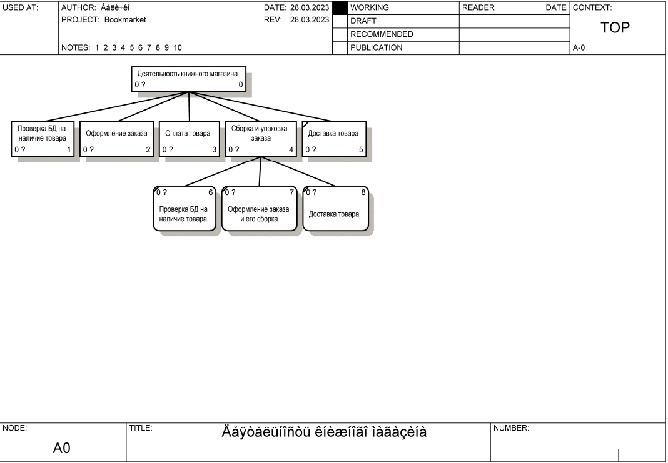

# ПРИЛОЖЕНИЕ Б

Модель данных

